[fixed]
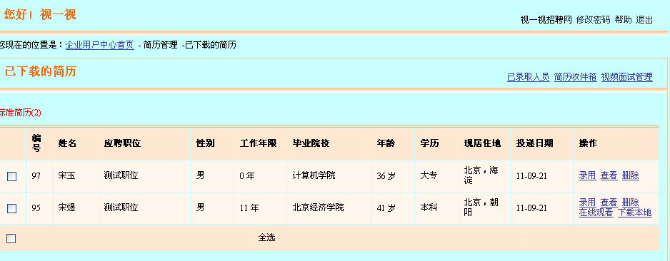
提示：如您需要将视频简历下载本地观看，请点击SYSplayer下载本站专用播放器播放。
当用户在线观看比较卡时，是否能在屏幕上有个建议：“目前网络繁忙，建议下载到本地观看。”也就是说我们不鼓励用户在线观看，所以在设定出现“建议”文字的条件上放的宽一点。
[fixed]
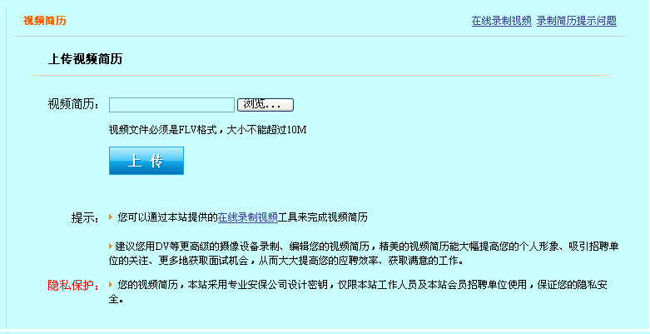
录制工具操作指南

